# 1安装软件

安装mongoDB，studio3T，nginx，webStorm

# 2先搭建静态项目

安装完成webStorm之后，将静态项目用webStorm打开。然后打开nginx，设置虚拟主机（设置虚拟主机表示能够通过域名访问静态项目），在nginx.conf中添加如下配置（黄底为静态项目本地地址）

然后在host中添加域名

|  |
| --- |
| server{  listen 80;  server_name www.xuecheng.com;  ssi on;  ssi_silent_errors on;  location / {  alias D:/WebStormSpace/xc-ui-pc-static-portal/;  index index.html;  }  } |

记得ngxin配置完毕后要重新启动nginx服务

|  |  |
| --- | --- |
|  |  |

通过浏览器访问域名即可

|  |
| --- |
|  |

# 3启动项目cms项目

在项目导入之后，可以启动cms项目，访问swagger接口

|  |  |
| --- | --- |
|  |  |

# 4 和前端项目进行配合访问

当cms项目和xc-ui-pc-sysmanage项目启动后，通过端口访问前端项目，然后前端项目就可以访问后端项目，访问导入studio3T的数据库的项目数据了

|  |
| --- |
|  |
|  |

**Cms项目中的所有接口都没有使用mq，按照正常的流程看接口文档和代码就成**

然后在页面预览的时候，会打开一个预览页面，这里的预览页面需要在nginx上配置

|  |
| --- |
|  |

# 5 课程管理course_manager

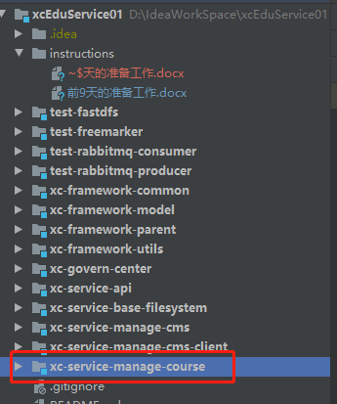

## 5.1课程图片管理

这里使用了fastdfs来做文件存储，fastdfs在虚拟机中的安装方法在一片博文中发布，具体请看

<https://blog.csdn.net/DoranHex/article/details/102613714>

在完成使用fastdfs来做分布式文件系统之后，需要使用域名来访问分布式文件系统的文件

在开发环境系统的nginx上配置，并在host里添加

如下

|  |  |
| --- | --- |
|  |  |

并且文件系统所用的文件的信息存储在mongodb上，在当前mongodB用户上添加一个xc_fs数据库即可，（可以不用创建表，程序会直接创建表字段等），

|  |
| --- |
|  |

测试课程管理中的上传功能，需要开启 xc-service-base-filesystem项目和xc-service-manage-course项目，

|  |
| --- |
|  |

另外课程管理的数据不是用的MongoDB，只是图片数据用的MongoDB，所以这里需要mysql，

|  |
| --- |
|  |